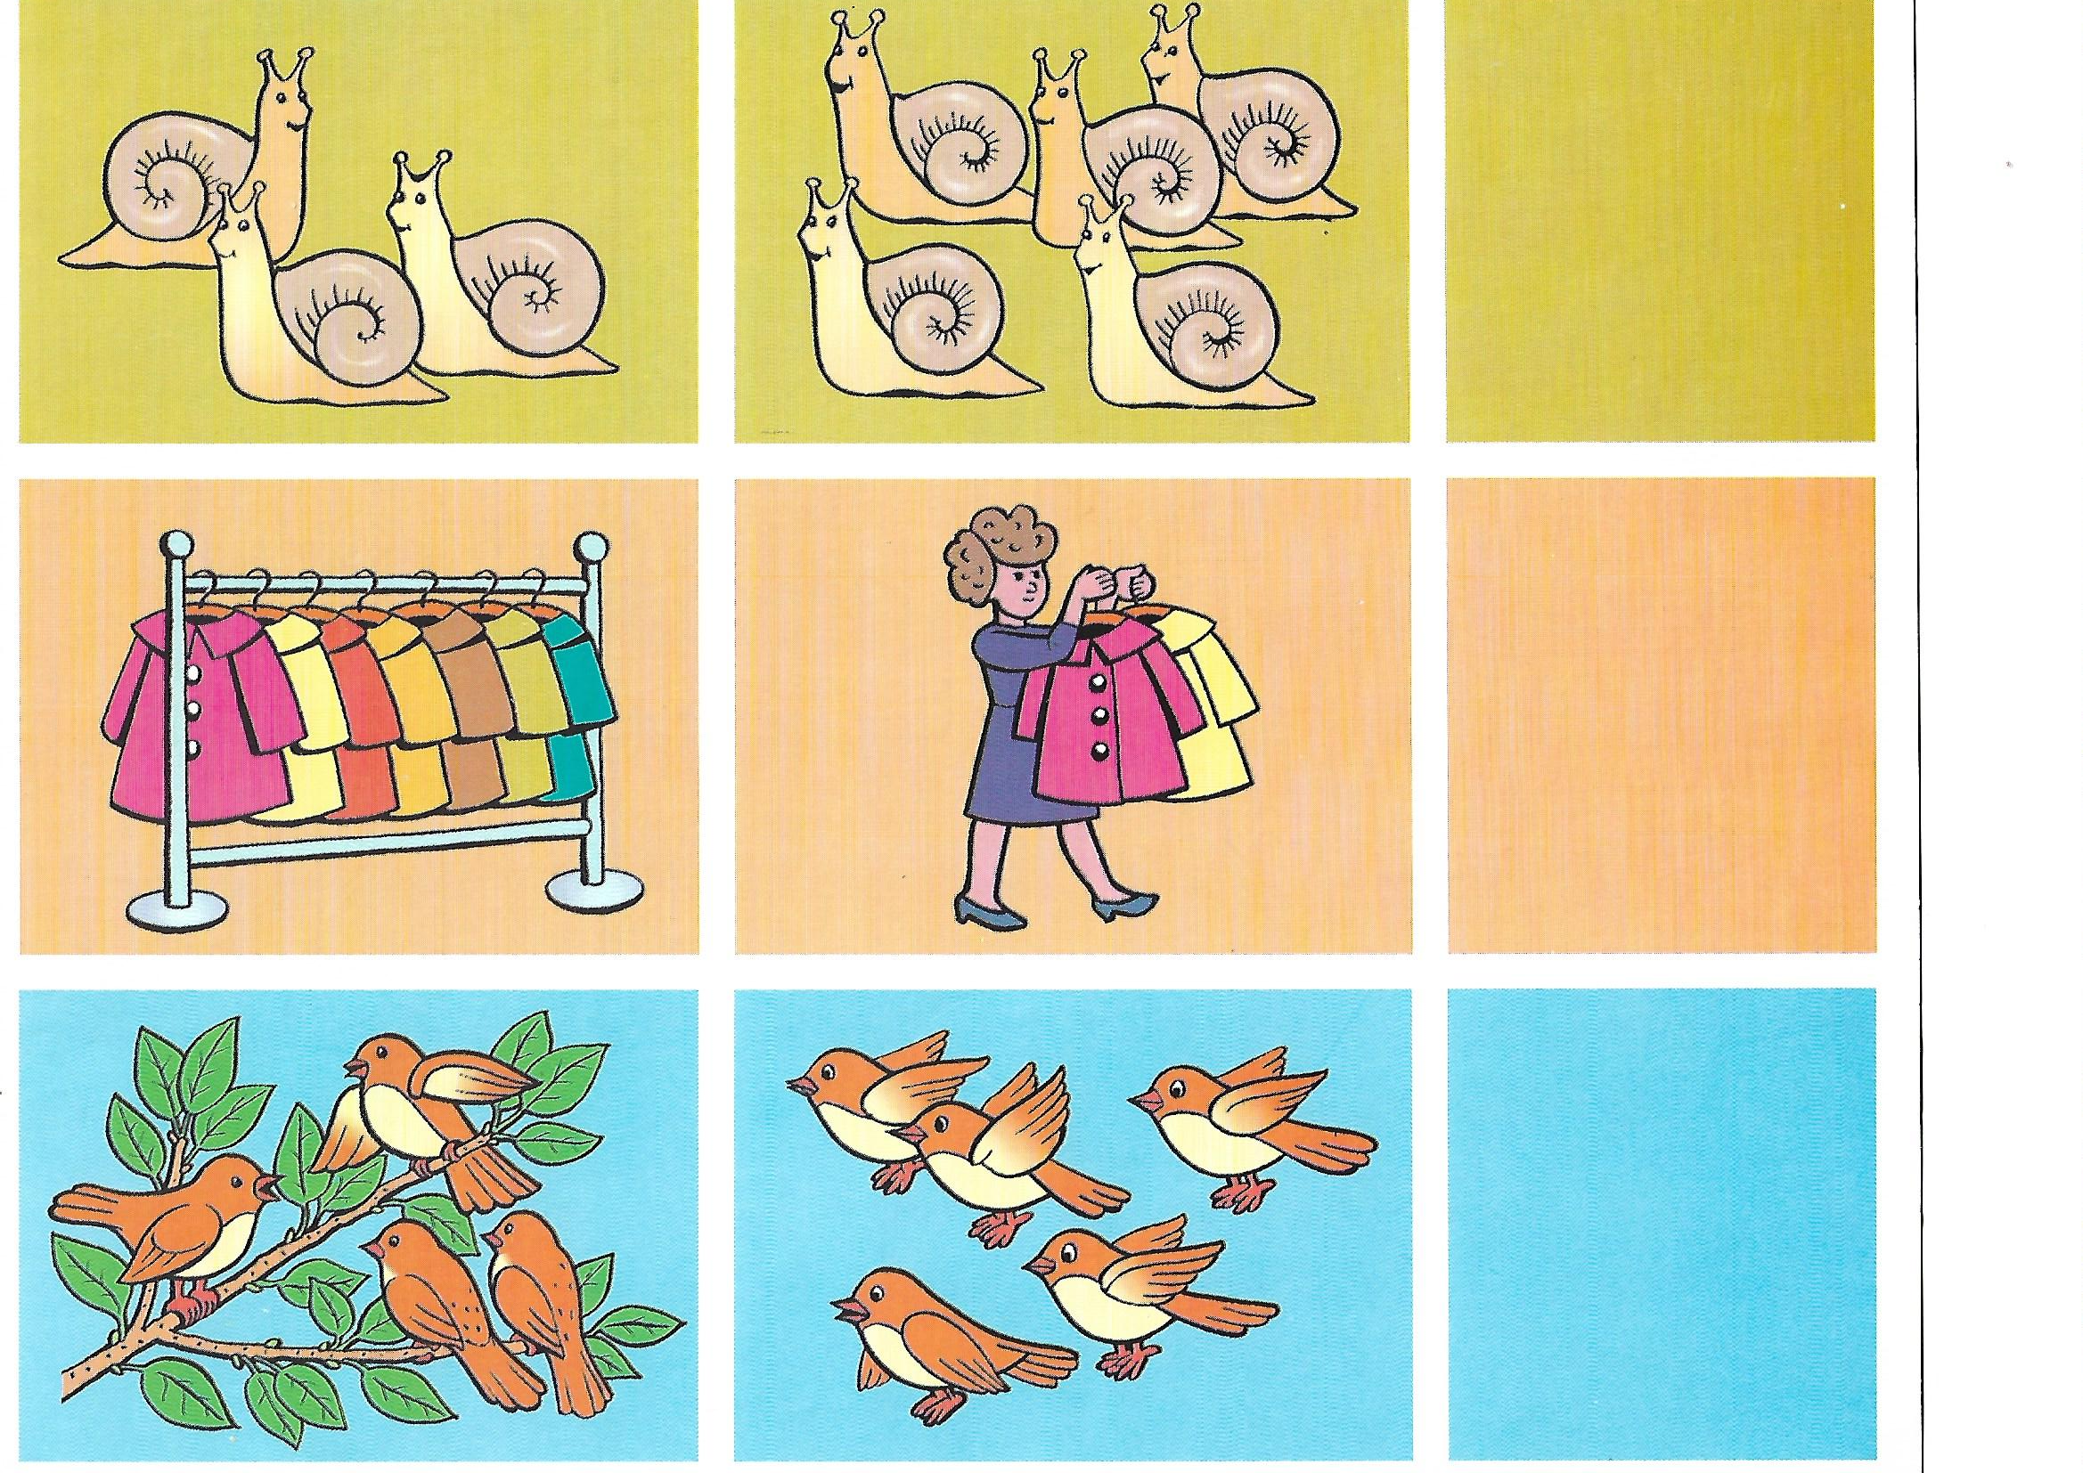
Приложение 3.
В задании использован иллюстративный материал из дидактической игры «Считаем до десяти». (ОАО «Московский комбинат игрушек». Художник И.Б. Явнель)

